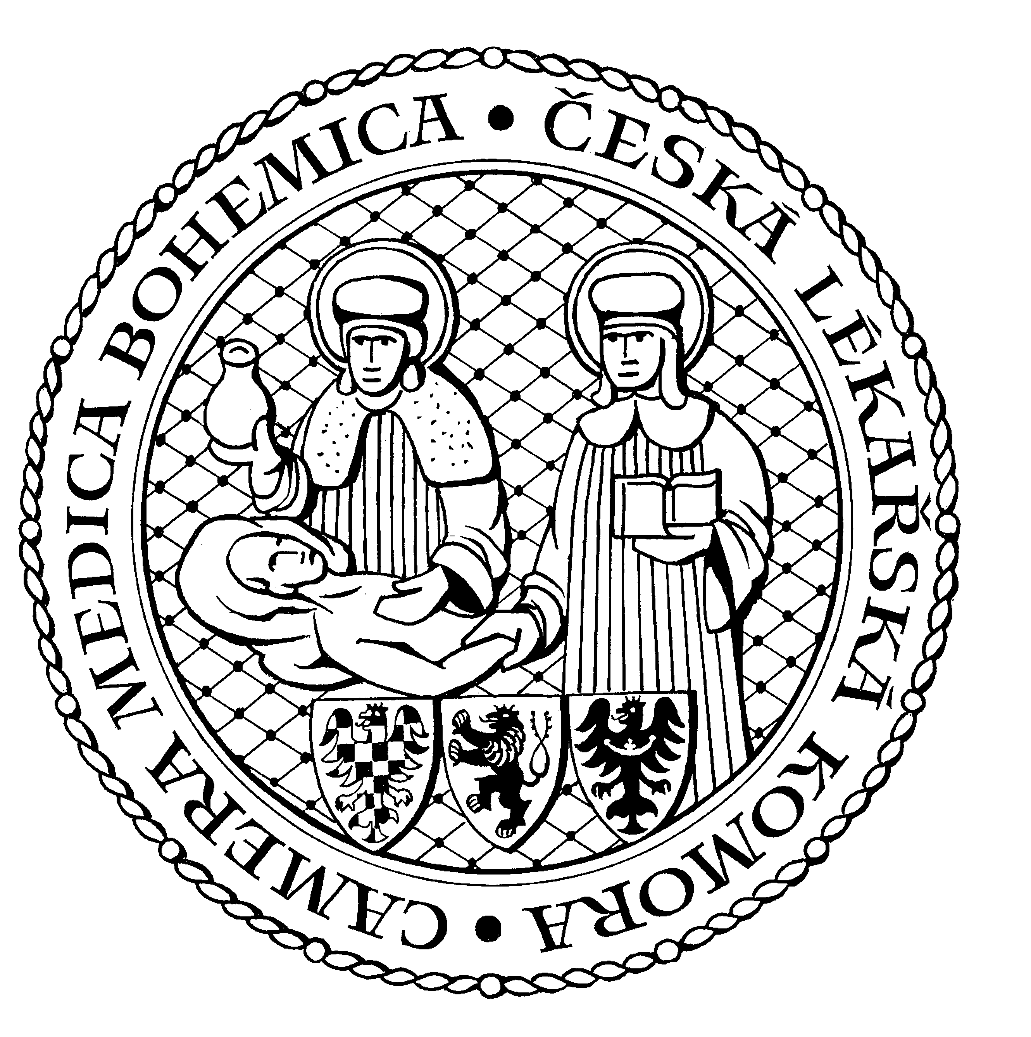

česká lékařská komora
okresní sdružení Benešov Kancelář v Praze, Lékařská 2, 150 00, Praha 5
tel.: 257 215 285, fax.: 257 220 618

mobil +420604640615 Kancelář v Olomouci, Lužická 14, 779 00, Olomouc
Kancelář: Máchova 400, 256 01 Benešov tel.: 587 301 817, fax.: 587 301 818
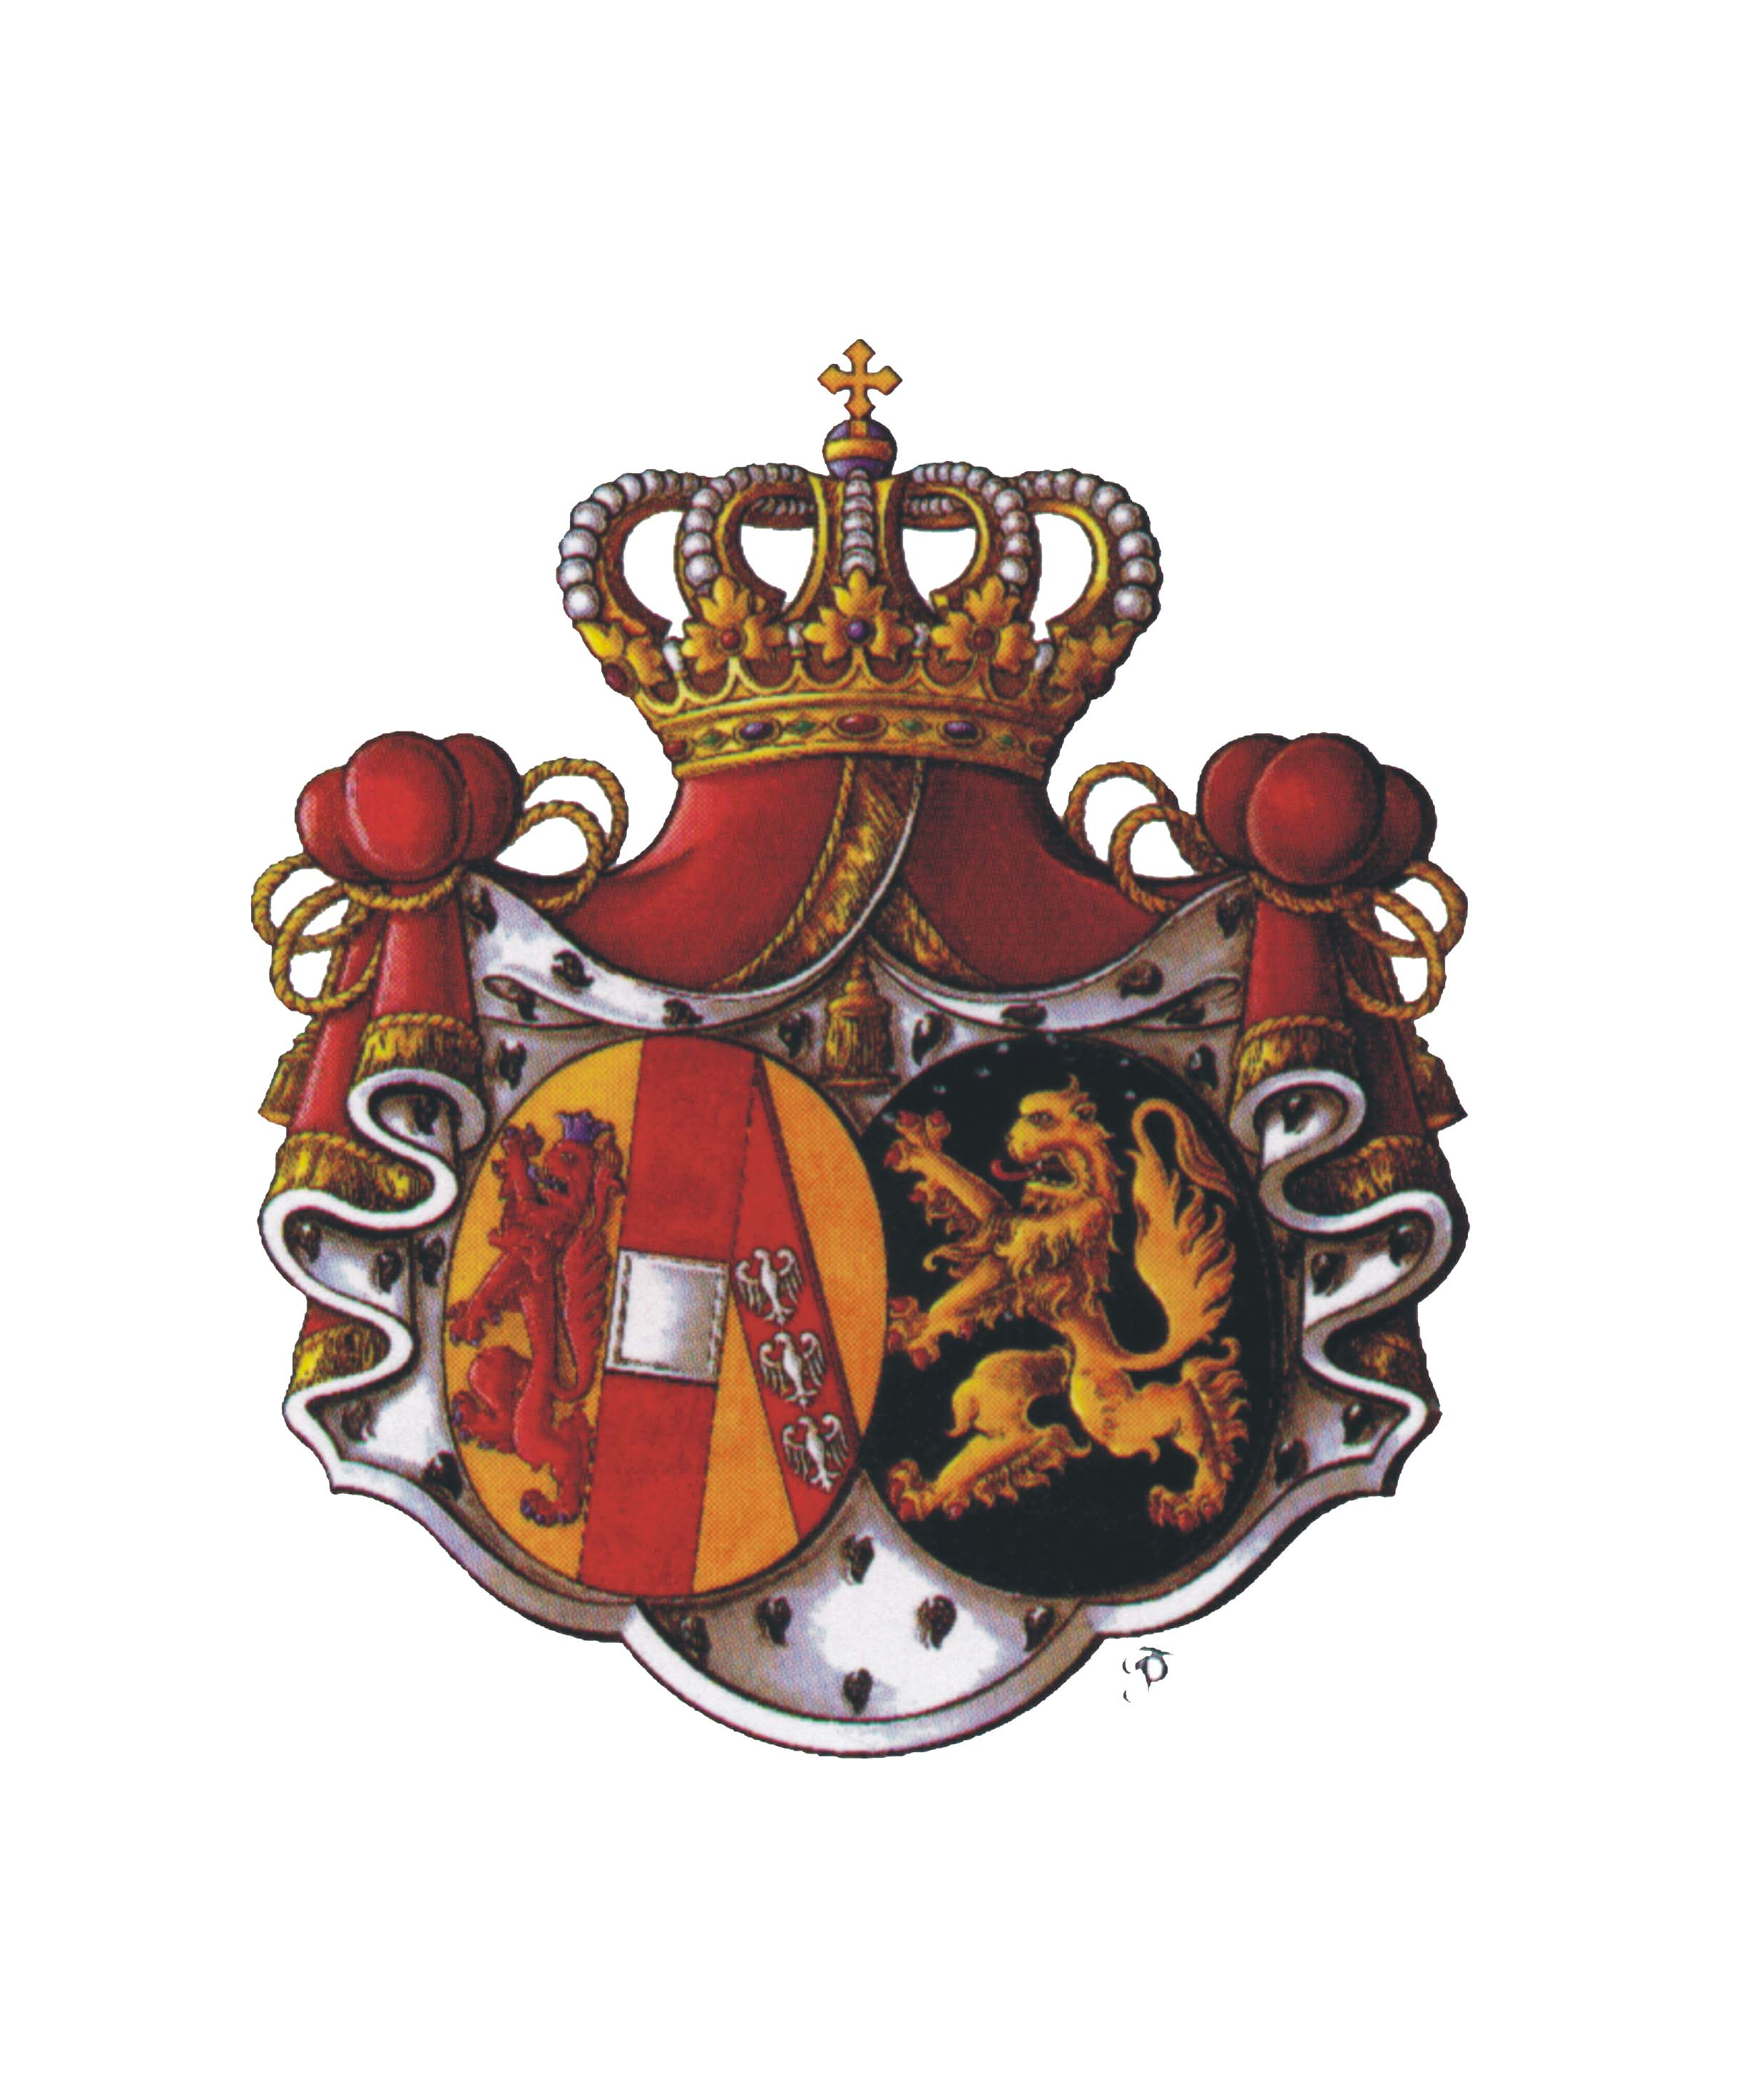
benesov@clkcr.cz

a

Nemocnice Rudolfa a Stefanie Benešov, a. s., nemocnice Středočeského kraje

P O Z V Á N K A

na kazuistický seminář pro lékaře, který se uskuteční

ve čtvrtek 12. prosince 2024 od 15,30 hodin

v konferenční místnosti v budově Centrálního pavilonu nemocnice Benešov

P r o g r a m :
" Skvělý příklad mezioborové spolupráce aneb co nám urgent dal a vzal"

Interní oddělení – MUDr. Monika Muroňová: Vzácná příčina pneumotoraxu
Chirurgické oddělení – MUDr. Vít Chrást: Výhody UP pro psychomotoricky znevýhodněného pacienta
ODOP – MUDr. Stanislava Kadaníková: Pravidla příjmu pacientů na ODOP
ORL - MUDr. Monika Francová: Mezioborové řešení pacienta s dušností
RTG - MUDr. Eliška Bejdáková: Od bolesti břicha ke kolapsovému stavu
ARO – MUDr. Marek Štěpán: Nekrotizující fasciitída 3x jinak
Gynekologie – MUDr. Jitka Šrámková: Hemoperitoneum při GEU
Dětské oddělení – MUDr. Štěpánka Kempná: Dětské či psychiatrické oddělení?
Rehabilitace – MUDr. Barbora Veselá: Záchyt FiS u pacienta s chronickým třesem po TEP
Ortopedie a traumatologie

Diskuze

Seminář je zařazen do systému celoživotního vzdělávání lékařů ČLK a je ohodnocen 3 kreditními body.

MUDr. Petr Kubarič MUDr. Markéta Bláhová
předseda OS ČLK Benešov ředitelka pro lékařské obory
Nemocnice Rudolfa a Stefanie Benešov, a.s.

